湖北省天门市实验初级中学2012届九年级9月月考物理试题及答案
一、填空题。（1-6小题每空1分，7-8每空2分共20分）
1、“无边落木萧萧下，不尽长江滚滚来”，优雅的诗句中不仅描述了秋季美景，也包含了许多物理知识，其中“不尽长江滚滚来”主要是由于长江水的水分子之间作用力较 ，没有确定的体积和形状而具有 。
2、汉江秋汛防汛官兵食用的压缩饼干与普通饼干相比，好处是在质量相等的情况下，它的密度 ，体积 ，便于携带。
3、在蹦床比赛中，运动员对蹦床施加的力使蹦床的 发生了改变，由于力的作用是 的，蹦床对运动员的力使运动员的 发生了改变。
4、2011年我国发射了一颗人造地球同步卫星，以地球为参照物它是 。它围绕地心转一周的时间约 h。
5、正在修建的武汉到宜昌高铁 全长360km高铁2h可直达，则高铁的平均时速为 m/s。一列长三百米的高铁通过长1200m的天门段汉江高铁大桥 需要 s。
6、力的三要素是指 力的 力的 力的 。
7、星期天小阳到天门宝安商城玩，她对自动扶梯产生了兴趣，她发现自动扶梯在20s内可把一个站在上面的人送上楼；若扶梯不动，人走上去要1min，如果小阳沿开着的扶梯走上去要
s.
8、2011年八月天门市城区3千米长南环路进行道路刷黑，材料为密度为2.0×10³㎏/m³的沥青混凝土。路面宽约6米，铺设厚度拟为10cm,问需这种混凝土 t，若用载重量为4.6t的东风大卡车来运，至少需运 趟。
二、选择题。（每小题2分共22分）
9、在宇宙和微观世界中，空间尺度大小各异，大到宇宙，小到夸克。以下四种物质尺度最小的是：（ ）
A、电子 B、银河系 C、地球 D、分子
10、2011年6月，湖北省天门市麻洋镇某小学发生多起肠道感染疾病，原因是患者饮食不洁。学校食堂为了确保师生健康，坚持把师生用过的餐具进行高温蒸煮消毒。在餐具放进冷水加热到水沸腾的过程中，下列与餐具相关的物理量肯定没有发生变化的是：
A、体积 B、质量 C、密度 D、温度[来源:学科网ZXXK]
11、学习物理时，经常要进行估测，下列数值最接近实际情况的是：
A、教室内天花板离地面的高度约为8m B、教室门的宽度约为80cm
C、人步行的速度约为20m/s D、正常人10次脉搏的时间约为1min
12、下列所述情景中手作为受力物体的是：
A、手拍桌子，手感到疼 B、手将石块举高
C、用手将排球打出去 D、手将铁丝弄弯
13、某农家户有几堆稻谷，现在要比较它们的质量的好坏（所谓稻谷质量好坏，是指谷中空瘪的颗粒数少、饱满的颗粒数多），下列方法不可行的是：
A、体积相同，比较质量 B、质量相同，比较体积
C、比较一定颗粒数的质量 D、比较颗粒的大小
- 用图象表示物体运动规律如下图所示，则表示同一运动规律的图象是：
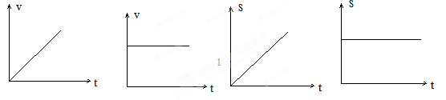
甲 乙 丙 丁
A、甲和乙 B、甲和丁 C、乙和丙 D、乙和丁
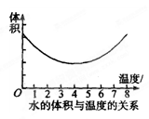
15、某研究性学习课题小组在徐老师的指导下，完成了水的体积随温度变化的研究，得到了如图所示的图象，从图象中可以得到以下信息，其中正确的是：
A、水在0℃到4℃间体积逐渐减小
B、水在4℃时的密度最小
C、水在4℃时的体积最大[来源:学。科。网][来源:Zxxk.Com]
D、水的密度一直保持不变 [来源:Zxxk.Com]
16、有甲、乙两金属块，其质量之比为2:3，体积之比为2:1，则甲、乙两金属的密度之比：（ ）
A、4:3 B、3:4 C、3:1 D、1:3
17．国庆60周年阅兵式上，展示的“飞龙7型”反舰导弹可由飞机或舰艇发射，在离海面很低的高度以超过音速的速度飞行，速度达500 m/s，其射程超过32 km，世界上只有我国和俄罗斯研制成功了超音反舰导弹，因为它接近敌舰的速度极快，很难拦截．若用它打击15 km处的来犯舰，则敌舰最多只有
A、64 s防御准备时间 B、30 s防御准备时间
C、34 s防御准备时间 D、94 s防御准备时间
18、小磊要用天平和量筒测量绿豆的密度，下列四种方法中最合理的是：
A、先用量筒和水测量一些绿豆的体积，再用天平测量这些绿豆的质量
B、先用天平测量一粒绿豆的质量，再用量筒和水测量这粒绿豆的体积
C、先用天平测量一些绿豆的质量，再将这些绿豆直接倒入量筒测出体积
D、先用天平测量一些绿豆的质量，再用量筒和水测量这些绿豆的体积
19、小雷的爸爸买回一只人参后，把它泡在密度为0.9×10³ kg/m³的白酒中，人参在酒瓶中排开了9g的白酒，若把这只人参浸没在装满水的杯中，不考虑人参与酒、水之间的渗透，则溢出水的质量为：
A、8g B、12.5g C、10g D、6.4g
三、简答与作图。（20小题2分，21小题4分，共6分）
20、仔细观察图甲和乙，它们分别说明了什么问题?
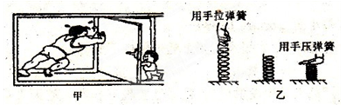
甲：____________________________________________________；
乙：____________________________________________________。
21、一本书放在水平桌面上画出它受到的力的示意图。
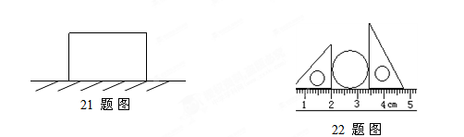
四、实验与探究：（22、23小题空1分，24小题每空2分，共15分）
22如图圆盘的的直径为 cm.
23、在“测量小石块的密度”的探究课上，某实验小组进行了如下实验探究活动。
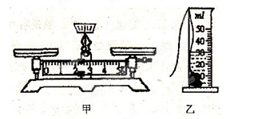
(1)把天平放在水平桌面上，指针指在分度盘的中线处，如图甲所示，于是小丽同学直接使用天平进行测量。此时，同组同学马 上阻止说：小丽的做法不对，不对之处是没有把游码向左移到标尺的____________。
(2)纠正错误后，发现天平横梁不平衡，指针向左偏，此时应向____________(选填“左”或“右”)端调节平衡螺母，使指针指在中线处。[来源:学科网]
(3)接着把小石块放在天平左盘，当右盘中放入20g、5g砝码各一个时，天平横梁刚好平衡，则小石块的质量是____________g。
(4)然后用一细绵线系住小石块，放入盛有水的量筒中，如图乙所示，然后取出小石块，此时量筒中水的体积是20ml，则小石块的体积为____________。
(5)利用密度公式计算出小石块的密度是 。该小组测算得的密度值 。(选填“偏大”或“偏小”)
24、小刚同学想测酱油的密度，但家里只有天平、小空瓶，而没有量筒。他思考后按照自己设计的实验步骤进行了测量，测量内容及结果如图所示。
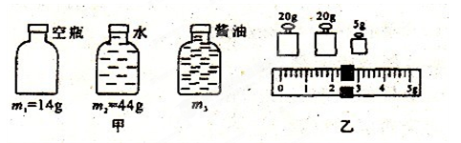
(1)他第三次测得物体的质量如图乙中砝码和游码所示，其结果m₃=
(2)请按照图甲的顺序写出对应的实验步骤：
第一步： ；
第二步： ；
第三步： 。
(3)请你根据小刚测量的数据帮他计算出酱油的密度：p_{酱油}： 。
五、综合运用题。（25小题8分26小题9分共17分）
25、东风雪铁龙汽车公司2011年研制新型汽车。某型汽车原先使用的是质量为237kg的钢制外壳，若替换成等体积的聚丙烯塑料外壳，除了可增强车壳强度外，还可减轻多少质量？（ρ_{钢}＝7.9×10³kg/m³；ρ_{塑}＝1.1×10³kg/m³）

26．公共汽车从甲站经过乙站到丙站，甲、乙两站相距1200 m，乙、丙两站相距2160 m．汽车从甲站开到乙站用2 min．在乙站停车1 min后再开往丙站，再经过3 min到达丙站．
求：（1）汽车从甲站开到乙站这一段路程中的平均速度是多少？
（2）汽车从乙站开到丙站的平均速度是多少？
（3）汽车从甲站开到丙站的平均速度是多少？
2011年秋季学期九年级九月月考物理试卷
参 考 答 案
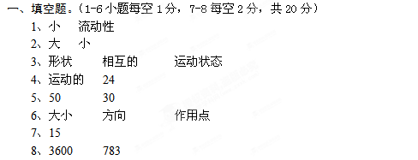
二、选择题。（每小题2分，共22分）
题号 | 9 | 10 | 11 | 12 | 13 | 14 | 15 | 16 | 17 | 18 | 19
答案 | A | B | B | A | D | C | A | D | B | D | C
三、简答与作图
20、力的作用效果与力的作用点有关系
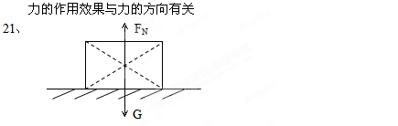
四、实验与探究
22、1.41～1.45cm均正确（1分）
23、（1）零刻线处 （2）右 （3）25 （4）10 （5）2.5×10³ 偏小
24、（1）47.4g
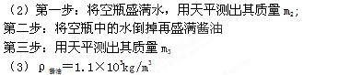
五、综合运用题（8分＋9分＝17分）
25、204kg
26、（1）10m/s （2）12m/s （ 3）9.3m/s

